Día 25-05-2021

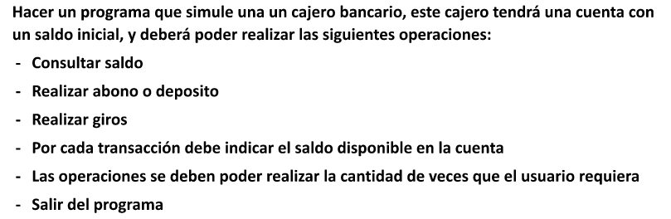

package cajeroautomatico;

import java.util.Scanner;

public class CajeroAutomatico {

public static void main(String[] args) {

int clave=123;

int saldo=500000;

int valor_aretirar;

int clave_leida;

int opcion=0;

int cantidadAtransferir=0;

int cuentaAtransferir;

Scanner lector= new Scanner (System.in);

System.out.print("ingrese la clave: ");

clave_leida=Integer.parseInt(lector.next());

if(clave==clave_leida) {

do {

System.out.println("*****************************************");

System.out.println("******** Bienvenido al cajero ********");

System.out.println(" ****** Seleccione una opcion ****** ");

System.out.println("*****************************************");

System.out.println("1. Realizar giro");

System.out.println("2. Realizar bono o deposito");

System.out.println("3. Ver ultimos movimientos");

System.out.println("4. Consultar saldo");

System.out.println("5. Salir ");

opcion = lector.nextInt();

switch (opcion) {

case 1:

System.out.println("Por favor ingrese la cantidad a retirar");

valor_aretirar = lector.nextInt();

if (valor_aretirar <= saldo ) {

saldo = saldo - valor_aretirar;

System.out.println("Su nuevo saldo es: " + saldo);

} else {

System.out.println("Saldo Insuficiente, su saldo es: " + saldo);

}

break;

case 2:

System.out.println("Por favor ingrese la cantidad a transferir");

cantidadAtransferir = lector.nextInt();

if (cantidadAtransferir <= saldo) {

System.out.println("Por favor ingrese el numero de cuenta donde va a transferir el dinero");

cuentaAtransferir = lector.nextInt();

saldo = saldo - cantidadAtransferir;

System.out.println("Transferencia satisfactoria por valor de : " + cantidadAtransferir);

System.out.println("Su nuevo saldo es: " + saldo);

}

break;

case 3:

System.out.println("No tiene movimientos en la ultima semana");

break;

case 4:

System.out.println("Su saldo Actual es: " + saldo);

break;

case 5:

System.out.println("Gracias por usar nuestro cajero...");

System.exit(0);

break;

}

System.out.println("Para seguir digite 0, para salir digite 6");

opcion = lector.nextInt();

} while (opcion != 6);

System.out.println("Gracias por usar nuestro cajero...");

} else {

System.out.println(" La Clave es incorrecta");

}

}

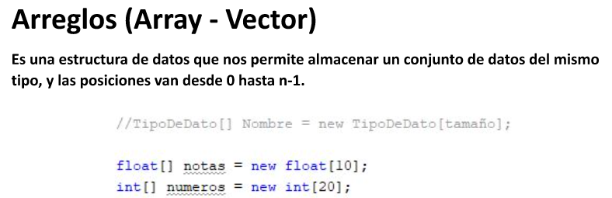

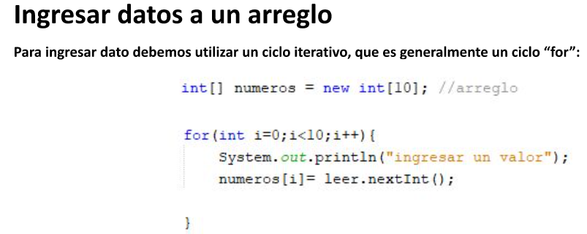

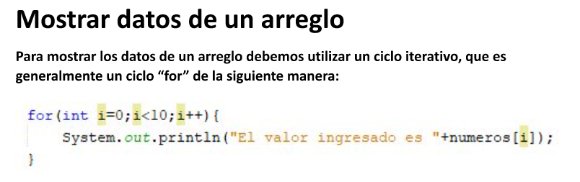

package arreglos;

import java.util.Scanner;

public class Arreglos {

public static void main(String[] args) {

// TODO code application logic here

Scanner leer = new Scanner (System.in);

int i;

int[] numeros =new int[10];

for(i=0;i<10;i++){

System.out.println("Ingrese un valor");

numeros[i]=leer.nextInt();

}

for (i=0; i<10; i++){

System.out.println("Los numeros ingresados fueron"+numeros[i]);

}

}

Algoritmos de búsquedas y ordenamiento

Algoritmos de Búsqueda

• Los procesos de búsqueda involucran recorrer un arreglo completo con el fin de encontrar algo. Lo más común es buscar el menor o mayor elemento (cuando es puede establecer un orden), o buscar el índice de un elemento determinado.

• Para buscar el menor o mayor elemento de un arreglo, podemos usar la estrategia, de suponer que el primero o el último es el menor (mayor), para luego ir comparando con cada uno de los elementos, e ir actualizando el menor (mayor). A esto se le llama Búsqueda Lineal.

Definición: – Para encontrar un dato dentro de un arreglo, para ello existen diversos algoritmos que varían en complejidad, eficiencia, tamaño del dominio de búsqueda. • Algoritmos de Búsqueda: – Búsqueda Secuencial – Búsqueda Binaria